巴中经开区九寨山片区、黄家沟片区、CQS-B-02等地块控制性详细规划
调整论证报告及调整方案

一、九寨山片区
（一）调整范围
九寨山片区南至规划六路，北至光荣湖北岸商业用地，西至西侧居住组团，东至规划五十六路，总面积约185.8公顷。
（二）地块调整前后指标表
调整前指标表
用地编码 | 用地面积（㎡） |  |  | 用地性质 |  | 兼容用地性质 |  | 混合比例 | 容积率 |  | 建筑限高(m) |  | 建筑密度(%) |  | 绿地率(%) |  | 配套设施
H1 | 38610.71 |  |  | R21 |  | B1 |  | 0.2 | 1.2 |  | 20 |  | 40 |  | 38
H1-01 | 10674.13 |  |  | R21 |  | B1 |  | 0.2 | 1.2 |  | 20 |  | 40 |  | 38
H1-02 | 11600.19 |  |  | G1 |  | — — |  | — — | — — |  | — — |  | — — |  | 60
H1-03 | 24690.21 |  |  | R21 |  | B1 |  | 0.2 | 1.2 |  | 20 |  | 40 |  | 38
H1-03-01 | 3958.39 |  |  | G1 |  | — — |  | — — | — — |  | — — |  | — — |  | 60
H2-01-01 | 22597.56 |  |  | G1 |  | — — |  | — — | — — |  | — — |  | — — |  | 60
H2-01-02 | 33198.48 |  |  | R21 |  | B1 |  | 20% | 2 |  | 25 |  | 30 |  | 30
H2-01-03 | 9501.61 |  |  | G1 |  | — — |  | — — | — — |  | — — |  | — — |  | 60
H2-02 | 36948.66 |  |  | R21 |  | B1 |  | 20% | 2 |  | 50 |  | 30 |  | 30 |  | 幼儿园
H2-03 | 100303.68 |  |  | A33 |  | — — |  | — — | 1 |  | 25 |  | 25 |  | 35 |  | 中学
H2-04 | 44165.61 |  |  | A33 |  | — — |  | — — | 1 |  | 25 |  | 25 |  | 35 |  | 小学
H2-05 | 63700 |  |  | G1 |  | — — |  | — — | — — |  | — — |  | — — |  | 60 |  | 社区健身设施、给水加压泵站
H2-06 | 43887.98 |  |  | R21 |  | B1 |  | 20% | 2 |  | 50 |  | 30 |  | 30
H2-07 | 21281.96 |  |  | B1 |  | — — |  | — — | 2 |  | 40 |  | 45 |  | 25
H3 | 91866.06 |  |  | R21 |  | B1 |  | 0.2 | 1.5 |  | 100 |  | 30 |  | 35
H4 | 85875.61 |  |  | R21 |  | B1 |  | 0.2 | 2.5 |  | 100 |  | 28 |  | 30 |  | 社区居委会、社区卫生服务站、综合文化活动站、托老所
M5 | 79038.66 |  |  | R21 |  | B1 |  | 20% | 1.2 |  | 20 |  | 40 |  | 38
M5-02 | 28790.69 |  |  | R21 |  | B1 |  | 20% | 1.2 |  | 20 |  | 40 |  | 38
M5-03 | 33719.33 |  |  | R21 |  | B1 |  | 20% | 1.2 |  | 20 |  | 40 |  | 38
M5-04 | 40900 |  |  | G1 |  | — — |  | — — | — — |  | — — |  | — — |  | 60
M5-05 | 18280.79 |  |  | G1 |  | — — |  | — — | — — |  | — — |  | — — |  | 60
M6 | 43296.91 |  |  | R21 |  | B1 |  | 20% | 1.2 |  | 20 |  | 40 |  | 38
M6-01 | 25417.63 |  |  | R21 |  | B1 |  | 20% | 1.2 |  | 20 |  | 40 |  | 38
M6-01-01 | 5130.2 |  |  | R21 |  | B1 |  | 20% | 1.2 |  | 20 |  | 40 |  | 38
M6-02 | 11268.33 |  |  | G1 |  | — — |  | — — | — — |  | — — |  | — — |  | 60
M8 | 27103.7 |  |  | B1 |  | — — |  | — — | 1.2 |  | 24 |  | 45 |  | 38
M9 | 6686.5 |  |  | B1 |  | — — |  | — — | 1.2 |  | 24 |  | 45 |  | 38
M10 | 9929.2 |  |  | B1 |  | — — |  | — — | 1.2 |  | 24 |  | 45 |  | 38
M12 | 40831.87 |  |  | G1 |  | — — |  | — — | — — |  | — — |  | — — |  | 60
M15 | 54410.75 |  |  | G1 |  | — — |  | — — | — — |  | — — |  | — — |  | 60
M15-01 | 1091.38 |  |  | S4 |  | — — |  | — — | — — |  | — — |  | — — |  | 30
M15-02 | 3308.46 |  |  | S4 |  | — — |  | — — | — — |  | — — |  | — — |  | 30
M16-01 | 41674.55 |  |  | G1 |  | — — |  | — — | — — |  | — — |  | — — |  | 60
M16-02 | 8722.27 |  |  | B1 |  | — — |  | — — | 1.2 |  | 24 |  | 45 |  | 38
M16-03 | 17524.81 |  |  | B1 |  | — — |  | — — | 1.2 |  | 24 |  | 45 |  | 38
M16-04 | 3746.47 |  |  | S42 |  | — — |  | — — | — — |  | — — |  | — — |  | 30
 |  |  |  | B1 |  | — — |  | — — | 1.2 |  | 24 |  | 45 |  | 38
M17-01 | 31852.89 |  |  | G1 |  | — — |  | — — | — — |  | — — |  | — — |  | 60
M17-02 | 22632.7 |  |  | G1 |  | — — |  | — — | — — |  | — — |  | — — |  | 60
M17-03 | 11414.01 |  |  | G1 |  | — — |  | — — | — — |  | — — |  | — — |  | 60
M17-06 | 16622.06 |  |  | B1 |  | — — |  | — — | 1.5 |  | 25 |  | 45 |  | 20
M17-07 | 6139.59 |  |  | B1 |  | — — |  | — — | 1.5 |  | 25 |  | 45 |  | 20
M17-08 | 4733.76 |  |  | G3 |  | — — |  | — — | — — |  | — — |  | — — |  | 50
M17-09 | 12055.57 |  |  | S42 |  | — — |  | — — | — — |  | — — |  | — — |  | 30
M17-10 | 9148.72 |  |  | G1 |  | — — |  | — — | — — |  | — — |  | — — |  | 60 |  | 加油站
M17-11 | 93664.83 |  |  | R21 |  | B1 |  | 20% | 2 |  | 50 |  | 30 |  | 30
M18 | 7563.51 |  |  | G2 |  | — — |  | — — | — — |  | — — |  | — — |  | — —
M19-03 | 8948.96 |  |  | G2 |  | — — |  | — — | — — |  | — — |  | — — |  | — —
调整后指标表
用地编码 |  | 用地面积（㎡） | 用地性质 |  | 兼容用地性质 |  | 混合比例 |  |  | 容积率 |  | 建筑限高(m) |  | 建筑密度(%) |  | 绿地率(%) |  | 配套设施
H2-01 |  | 20100 | B3 |  | — — |  | — — |  |  | 1.5 |  | 12 |  | 40 |  | 30
H2-02 |  | 36946 | R21 |  | B1 |  | 0.2 |  |  | 1.2 |  | 18 |  | 40 |  | 38
H2-03 |  | 100304 | R21 |  | B1 |  | 0.2 |  |  | 3 |  | 80 |  | 22 |  | 35
H2-04 |  | 75609 | R21 |  | B1 |  | 0.2 |  |  | 3 |  | 80 |  | 22 |  | 35 |  | 幼儿园
H2-05 |  | 79612 | G1 |  | — — |  | — — |  |  | — — |  | — — |  | — — |  | 60 |  | 社区健身设施、给水加压泵站
H2-06 |  | 9549 | G2 |  | — — |  | — — |  |  | — — |  | — — |  | — — |  | 70 |  | 电力高压走廊
H2-07 |  | 1599 | G1 |  | — — |  | — — |  |  | — — |  | — — |  | — — |  | 60
H2-08 |  | 1185 | G1 |  | — — |  | — — |  |  | — — |  | — — |  | — — |  | 60
H2-09 |  | 687 | G1 |  | — — |  | — — |  |  | — — |  | — — |  | — — |  | 60
H2-10 |  | 7622 | G1 |  | — — |  | — — |  |  | — — |  | — — |  | — — |  | 60
H2-11 |  | 111 | G2 |  | — — |  | — — |  |  | — — |  | — — |  | — — |  | 70
H2-12 |  | 23334 | 远期留白用地 |  | — — |  | — — |  |  | — — |  | — — |  | — — |  | — —
H2-13 |  | 24983 | 远期留白用地 |  | — — |  | — — |  |  | — — |  | — — |  | — — |  | — —
H3-01 |  | 1235 | G1 |  | — — |  | — — |  |  | — — |  | — — |  | — — |  | 60 |  | 人行步道
M5-02 |  | 28791 | R21 |  | B1 |  | 0.2 |  |  | 1.2 |  | 18 |  | 40 |  | 38
M5-03 |  | 33714 | R21 |  | B1 |  | 0.2 |  |  | 1.2 |  | 18 |  | 40 |  | 38
M5-04 |  | 19249 | R21 |  | B1 |  | 0.2 |  |  | 1.2 |  | 18 |  | 40 |  | 38
M5-05 |  | 36517 | R21 |  | B1 |  | 0.2 |  |  | 1.2 |  | 18 |  | 40 |  | 38
M6 |  | 43025 | R21 |  | B1 |  | 0.2 |  |  | 1.2 |  | 12 |  | 40 |  | 38 |  | 幼儿园
M6-01 |  | 38842 | G1 |  | — — |  | — — |  |  | — — |  | — — |  | — — |  | 60
M6-02 |  | 5710 | R22 |  | — — |  | — — |  |  | 1.2 |  | 12 |  | 40 |  | 38
M6-03 |  | 23458 | G1 |  | — — |  | — — |  |  | — — |  | — — |  | — — |  | 60
M6-04 |  | 2110 | G2 |  | — — |  | — — |  |  | — — |  | — — |  | — — |  | 70 |  | 电力高压走廊
M07 |  | 53138 | G1 |  | — — |  | — — |  |  | — — |  | — — |  | — — |  | 60
M07-1 |  | 1195 | G1 |  | — — |  | — — |  |  | — — |  | — — |  | — — |  | 60
M08 |  | 27104 | B1 |  | — — |  | — — |  |  | 1.2 |  | 18 |  | 45 |  | 38
M09 |  | 6686 | B1 |  | — — |  | — — |  |  | 1.2 |  | 18 |  | 45 |  | 38
M10 |  | 9929 | B1 |  | — — |  | — — |  |  | 1.2 |  | 18 |  | 45 |  | 38
M10-01 |  | 3507 | G1 |  | — — |  | — — |  |  | — — |  | — — |  | — — |  | 60
M10-02 |  | 12282 | G1 |  | — — |  | — — |  |  | — — |  | — — |  | — — |  | 60
M10-03 |  | 677 | G1 |  | — — |  | — — |  |  | — — |  | — — |  | — — |  | 60
M12 |  | 32478 | G1 |  | — — |  | — — |  |  | — — |  | — — |  | — — |  | 60
M12-01 |  | 6809 | B1 |  | — — |  | — — |  |  | 1.2 |  | 12 |  | 45 |  | 38
M12-02 |  | 1082 | S4 |  | — — |  | — — |  |  | — — |  | — — |  | — — |  | 30
M15 |  | 32401 | G1 |  | — — |  | — — |  |  | — — |  | — — |  | — — |  | 60
M12-03 |  | 763 | B1 |  | — — |  | — — |  |  | 1.2 |  | 12 |  | 45 |  | 38
M12-04 |  | 677 | B1 |  | — — |  | — — |  |  | 1.2 |  | 12 |  | 45 |  | 38
M15-01 |  | 23293 | B1 |  | — — |  | — — |  |  | 1.2 |  | 12 |  | 45 |  | 38
M16-01 |  | 41525 | G1 |  | — — |  | — — |  |  | — — |  | — — |  | — — |  | 60
M16-02 |  | 8725 | B1 |  | — — |  | — — |  |  | 1.2 |  | 12 |  | 45 |  | 38
M16-03 |  | 17589 | B1 |  | — — |  | — — |  |  | 1.2 |  | 12 |  | 45 |  | 38
M17-01 |  | 32435 | G1 |  | — — |  | — — |  |  | — — |  | — — |  | — — |  | 60
M17-02 |  | 22624 | G1 |  | — — |  | — — |  |  | — — |  | — — |  | — — |  | 60
M17-03 |  | 28036 | G1 |  | — — |  | — — |  |  | — — |  | — — |  | — — |  | 60
M17-09 |  | 12238 | S42 |  | — — |  | — — |  |  | — — |  | — — |  | — — |  | 30
M17-11-01 |  | 46665 | A33 |  | — — |  | — — |  |  | 1.5 |  | 18 |  | 25 |  | 35 |  | 九年制学校
M17-11-02 |  | 47000 | R21 |  | B1 |  | 0.2 |  |  | 1.2 |  | 18 |  | 40 |  | 38
M18 |  | 7564 | G2 |  | — — |  | — — |  |  | — — |  | — — |  | — — |  | 70
M19-03 |  | 8949 | G2 |  | — — |  | — — |  |  | — — |  | — — |  | — — |  | 70
（三）地块调整前后对比图
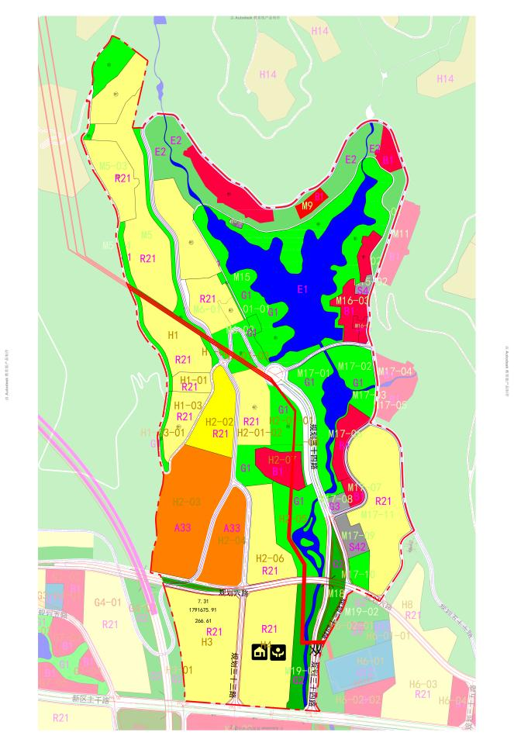现行控规用地布局图 调整方案用地布局图
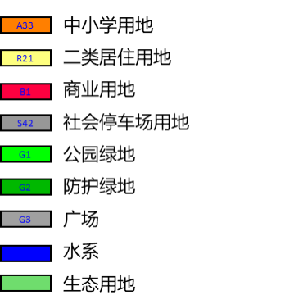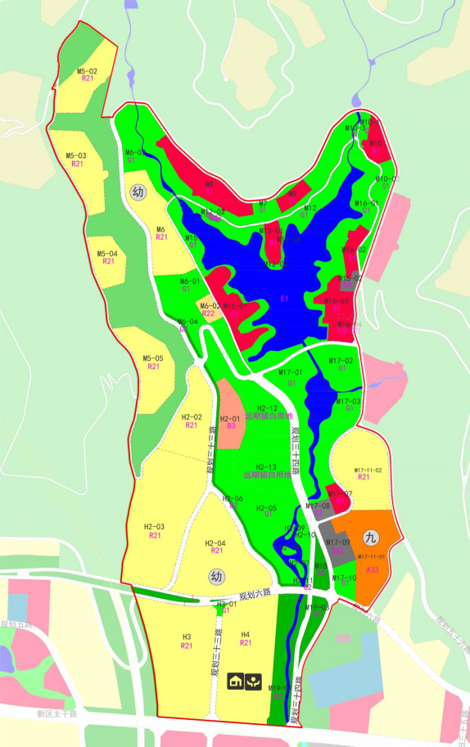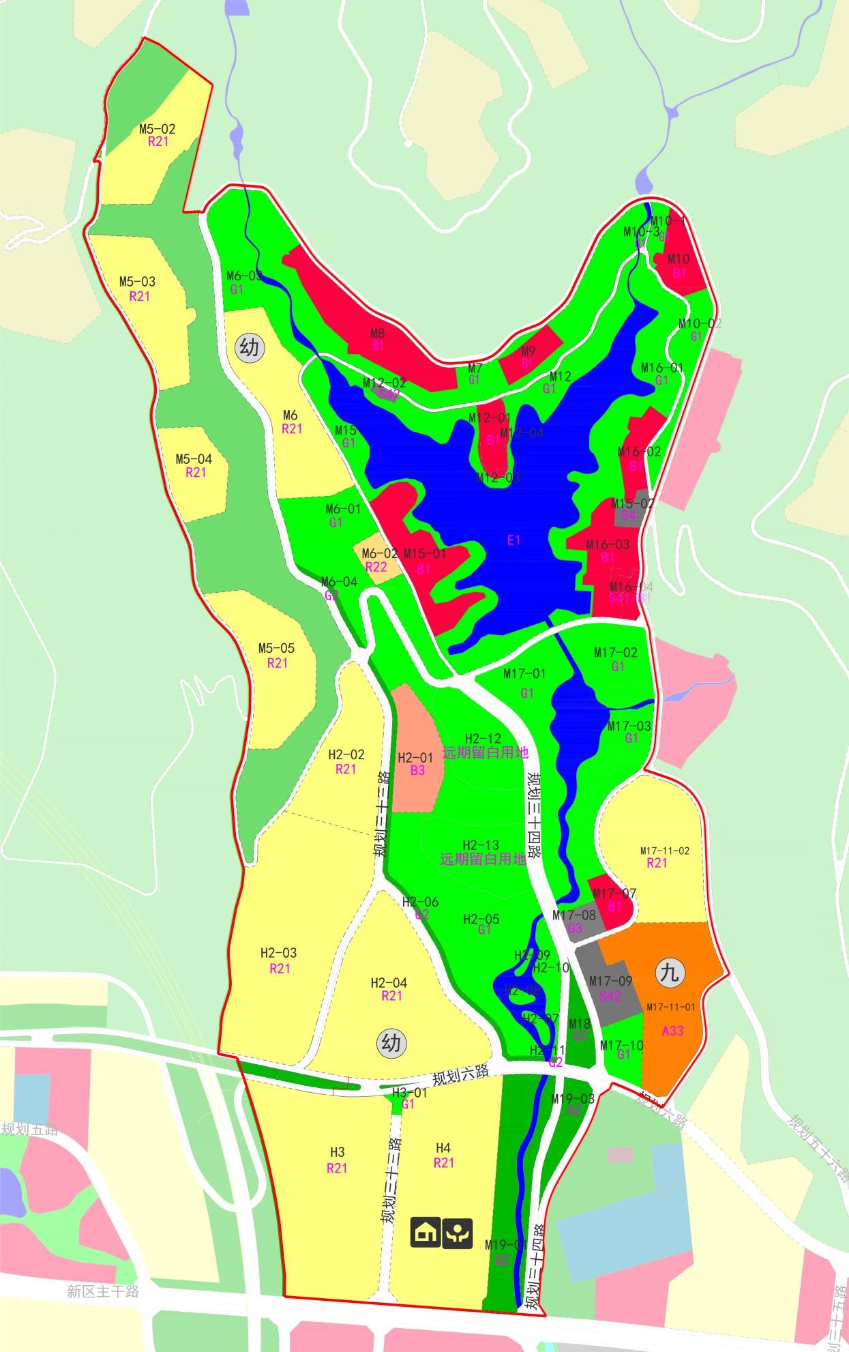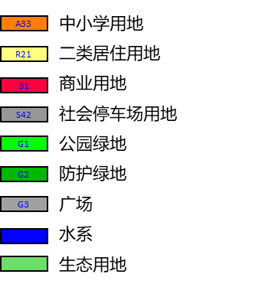
二、黄家沟片区
（一）调整范围
本次7处调整位于黄家沟商贸集聚区范围内，处于经开区与主城区连接的门户区域。调整涉及HJG-B-01-01地块调整、妇幼保健院用地调整、商业用地性质调整、HJG-A-05-01北侧道路调整、HJG-A-08地块北侧道路调整、HJG-A-01-01地块调整、HJG-A-06片区4块居住用地调整，涉及到原控规17个地块和2条道路。总面积约73.6公顷。
（二）地块调整前后指标表
调整前指标表
用地编码 | 用地面积(亩) | 用地性质 | 兼容用地性质 | 混合比例 | 容积率 | 建筑限高(m) | 建筑密度(%) | 绿地率(%) | 配套设施 | 备注
HJG-B-01-01 | 12.1 | G1 | — | — | 以设计方 案为准 | — | — | — |  | 巴玉桥公园
HJG-B-05-01 | 15.2 | A51 | — | — | 2 | 50 | 35 | 35 | 妇幼保健院 | 北向按规范划定绿化带， 妇幼保健院一期
HJG-B-05-02 | 3.5 | A51 | — | — | 2 | 50 | 35 | 35 | 妇幼保健院 | 北向按规范划定绿化带， 妇幼保健院一期
HJG-B-05-03 | 16 | B1 | — | — | 1.6 | 50 | 50 | 5 |  | 北向按规范划定绿化带
HJG-A-05-01 | 130.7 | B1 | — | — | 1.6 | 50 | 50 | 5 | — | —
HJG-A-05-02 | 24.2 | B1 | — | — | 1.6 | 50 | 50 | 5 | — | —
HJG-A-05-03 | 25.8 | G2 | — | — | — | — | — | 70 | — | —
HJG-A-09 | 22.2 | W1 | — | — | 1 | 50 | 50 | 20 | — | —
HJG-A-20 | 8.6 | G2 | — | — | — | — | — | 70 | — | —
HJG-A-01-01 | 2.6 | S1 | — | — | — | — | — | — | — | —
HJG-A-06-1 | 14.3 | R21 | B1 | 20% | 3.5 | 100 | 30 | 35 | 垃圾站
HJG-A-06-2 | 106.3 | R21 | B1 | 20% | 2 | 100 | 30 | 35 | 社区居委会、社区卫生服务站、综合文化活动站、托老所；幼儿园
HJG-A-06-3 | 47.3 | R21 | B1 | 20% | 2 | 100 | 28 | 38
HJG-A-06-4 | 39.4 | R21 | B1 | 20% | 3.5 | 100 | 28 | 38
调整后指标表
用地编码 | 用地面 积(亩 | 用地性 质 | 兼容用地性质 | 混合比 例 | 容积率 | 建筑限 高(m) | 建筑密度(%) | 绿地率(%) | 配套设施 | 备注
HJG-B-01-01 | 12.12 | G3 | — | — | — | — | — | — | 220个停车位 | 巴玉桥公园
HJG-B-05-01 | 14.8 | A51 | — | — | ≤2 | ≤50 | ≤35 | ≥35 | 妇幼保健院 | 北向按规范划定绿化带， 妇幼保健院一期
HJG-B-05-02 | 3.6 | A51 | — | — | ≤2 | ≤50 | ≤35 | ≥35 | 妇幼保健院 | 北向按规范划定绿化带， 妇幼保健院一期
HJG-B-05-03 | 15.9 | B1 | — | — | ≤1.6 | ≤50 | ≤50 | ≥5 |  | 北向按规范划定绿化带
HJG-A-05-01 | 48.7 | B1 | — | — | ≤1.6 | ≤50 | ≤50 | ≥5 | — | —
HJG-A-05-02 | 19.4 | B1 | — | — | ≤1.6 | ≤50 | ≤50 | ≥5 | — | —
HJG-A-05-03 | 27.1 | G2 | — | — | — | — | — | ≥70 | — | —
HJG-A-05-04 | 77.2 | R21 | B1 | 0.2 | ≤2.8 | ≤60 | ≤22 | ≥35 | — | —
HJG-A-05-05 | 1.9 | G2 | — | — | — | — | — | ≥70 | — | —
HJG-A-05-06 | 2.6 | G2 | — | — | — | — | — | ≥70 | — | —
HJG-A-05-07 | 4.8 | B1 | — | — | ≤1.6 | ≤50 | ≤50 | ≥5 | — | —
HJG-A-09 | 21.39 | W1 | — | — | ≤1 | ≤50 | ≤50 | ≥20 | — | —
HJG-A-09-01 | 3.75 | W1 | — | — | ≤1 | ≤50 | ≤50 | ≥20 | — | —
HJG-A-20 | 5.7 | G2 | — | — | — | — | — | ≥70 | — | —
HJG-A-01-01 | 7.9 | S1 | — | — | — | — | — | — | — | —
HJG-A-01-02 | 0.6 | B1 | — | — | ≤3 | ≤100 | ≤50 | ≥20 | — | —
HJG-A-06 | 206.4 | R21 | B1 | 20% | ≤2.19 | ≤54 | ≤22 | ≥35 | 垃圾站、社区居委会、社区卫生服务站、综合文化活动站、托 老所；幼儿园
（三）地块调整前后对比图
现行控规用地布局图
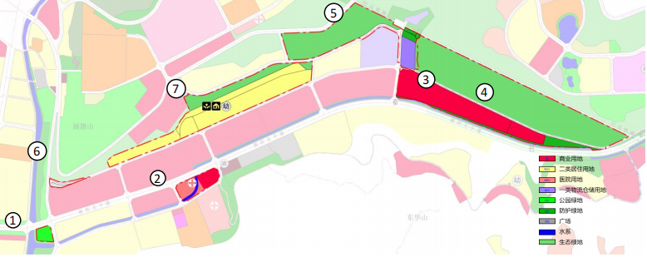
调整方案用地布局图
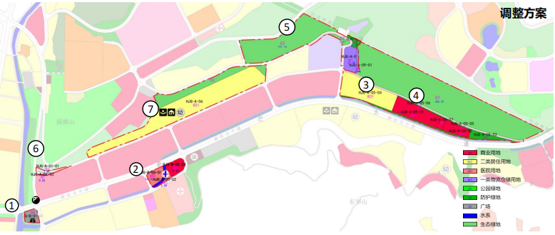
三、CQS-B-02等地块
（一）调整范围
本次调整涉及秦巴文化中心、博物馆、图书馆等地块调整、CQS-B-02地块停车场用地调整、巴中中学地块边界调整、巴广渝高速下线口局部地块调整等，本次调整涉及原控规中10个地块，总面积约42.36公顷。
（二）地块调整前后指标表
调整前指标表
用地编码 | 用地面积(亩) | 用地性质 | 兼容用地性质 | 混合比例 | 容积率 | 建筑限高(m) | 建筑密度(%) | 绿地率(%) | 配套设施 | 备注
F5-02-02 | 108.5 | A22 |  |  | 1.2 | 50 | 30 | 35 | 文化活动中心 | 秦巴文化活动中心
 |  |  | — — | — —
K8-04-01 | 30.5 | A2 | — — | — — | 2 | 50 | 30 | 35 | 公厕 | 博物馆
K8-04-02 | 29.8 | A2 | — — | — — | 2 | 50 | 30 | 35 |  | 图书馆
QZ-A5-07 | 170.8 | B1 | R21 | 20% | 1.2 | 25 | 40-60 | 20 | — —
CQS-B-02 | 74.9 | S42 | — — | — — | 1 | 25 | 25 | 20 | 停车场
J4-02 | 137.2 | A33 | — — | — — | 1 | 25 | 25 | 35 | 中学 | 巴中中学
J4-05 | 13.6 | S42 | — — | — — | — — | — — | — — | — — |  | 停车场
C1-03 | 51 | G2 | — — | — — | — — | — — | — — | 60
C1-04 | 10 | B4 | B1 | — — | 1.5 | 25 | 35 | 20 | 加油加气站 | 按专业要求配建
C1-05 | 9.1 | B1 | — — | — — | 2.5 | 25 | 45 | 30
调整后指标表
用地编码 | 用地面积(亩) | 用地性质 | 兼容用地性质 | 混合比例 | 容积率 | 建筑限高(m) | 建筑密度(%) | 绿地率(%) | 配套设施 | 备注
F5-02-02 | 108.5 | B3 |  |  | 1.2 | 50 | 30 | 35 | 文化活动中心 | 秦巴文化活动中心
 |  |  | — — | — —
K8-04-01 | 30.5 | B3 | — — | — — | 2 | 50 | 30 | 35 | 公厕 | 博物馆
K8-04-02 | 29.8 | B3 | — — | — — | 2 | 50 | 30 | 35 |  | 图书馆
QZ-A5-07 | 68.9 | B1 | R21 | 20% | 1.2 | 25 | 40-60 | 20 | — —
QZ-A5-08 | 102 | A2 | — — | — — | 2 | 50 | 30 | 35
CQS-B-02 | 62.5 | S42 | — — | — — | 1 | 25 | 25 | 20 | 停车场
CQS-B-13 | 12.4 | G1 | — — | — — | — — | — — | — — | 60
J4-02 | 141.3 | A33 | — — | — — | 1 | 25 | 25 | 35 | 中学 | 巴中中学
J4-05 | 9.5 | S42 | — — | — — | — — | — — | — — | — — |  | 停车场
C1-03 | 42.7 | G2 | — — | — — | — — | — — | — — | 60
C1-04 | 7.1 | B4 | B1 | — — | 1.5 | 25 | 35 | 20 | 加油加气站 | 按专业要求配建
C1-05 | 5.8 | B1 | — — | — — | 2.5 | 25 | 45 | 30
C1-07 | 15.3 | G2 | — — | — — | — — | — — | — — | 60
（三）地块调整前后对比图

秦巴文化中心、博物馆、图书馆等地块调整方案
现行控规用地布局图 调整方案用地布局图
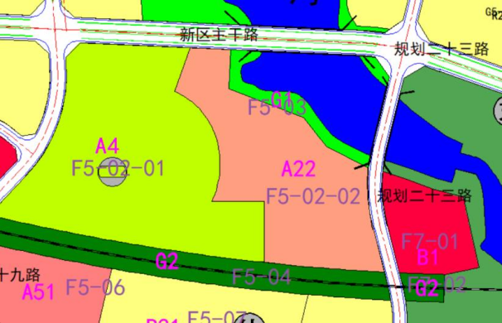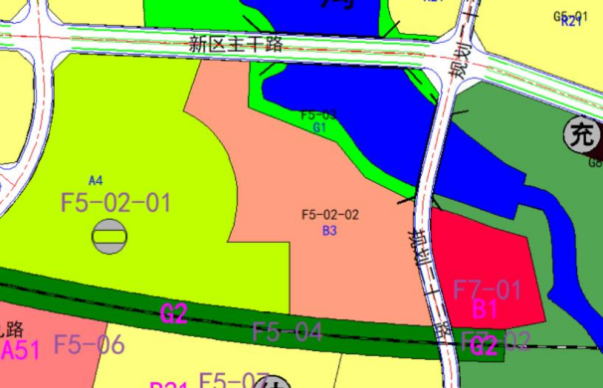
现行控规用地布局图 调整方案用地布局图
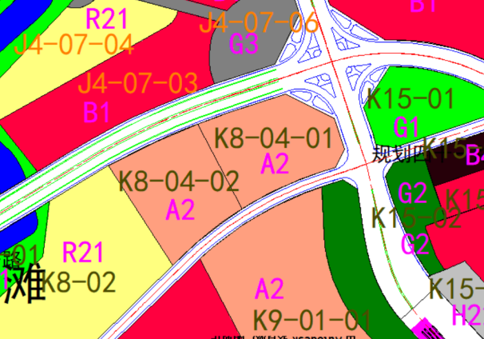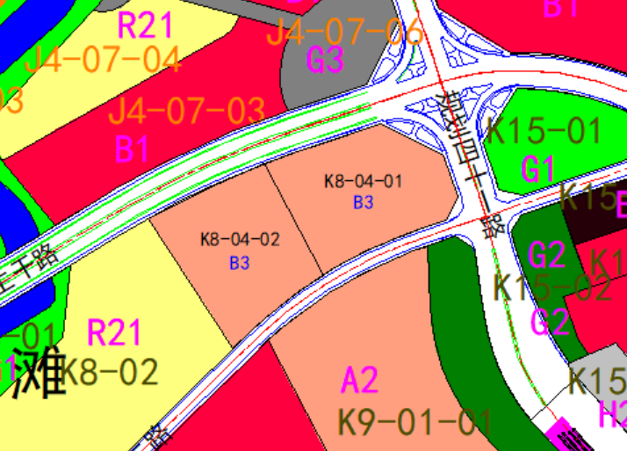
现行控规用地布局图 调整方案用地布局图
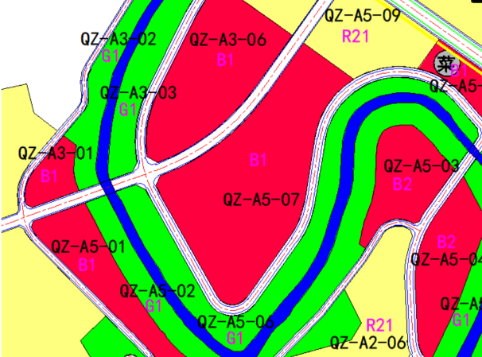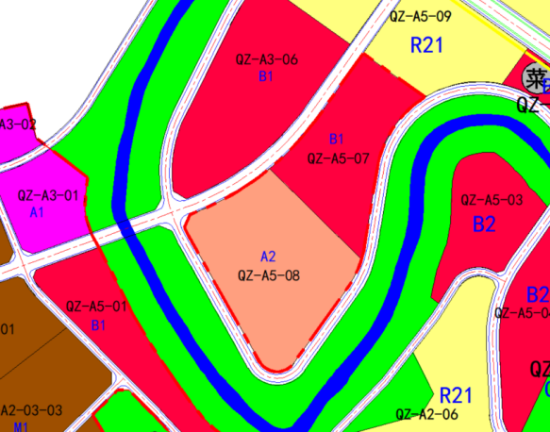

北环线南侧CQS-B-02地块调整方案
现行控规用地布局图 调整方案用地布局图
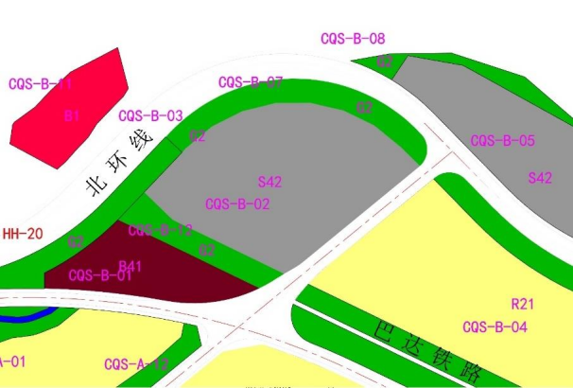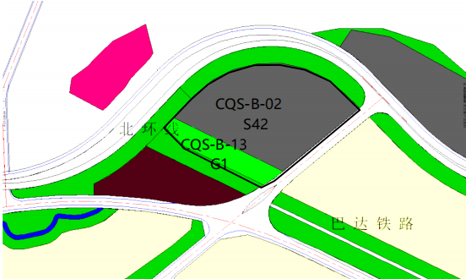

巴中中学地块边界调整方案
现行控规用地布局图 调整方案用地布局图
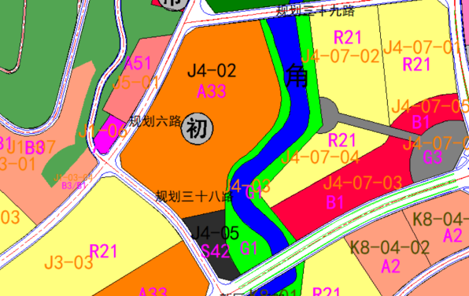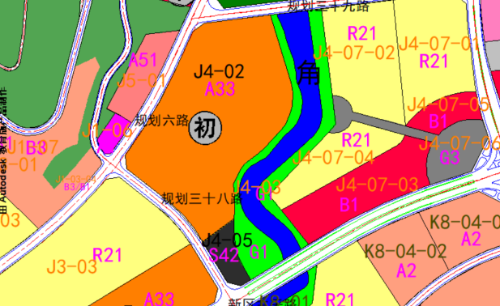
巴广渝高速下线口局部地块调整方案
现行控规用地布局图 调整方案用地布局图
